电力设备巡检报告
报告日期: 2025-06-30
报告编号: EPIR-20250630
问题阶段: 竣工验收
--------------------

1. 原始问题描述
变压器表面油污

2. 扩写描述
图片展示了一台变压器的瓷套部分，表面存在明显的油污和污垢痕迹。瓷套呈现出多层伞状结构，表面原本应光滑且具有光泽，但目前可以看到油渍和灰尘的积累，尤其是在瓷套的凹槽处更为明显。背景中可见到一些工业设施和建筑物，表明该变压器位于一个户外变电站或类似的电力设施环境中。

3. 问题照片
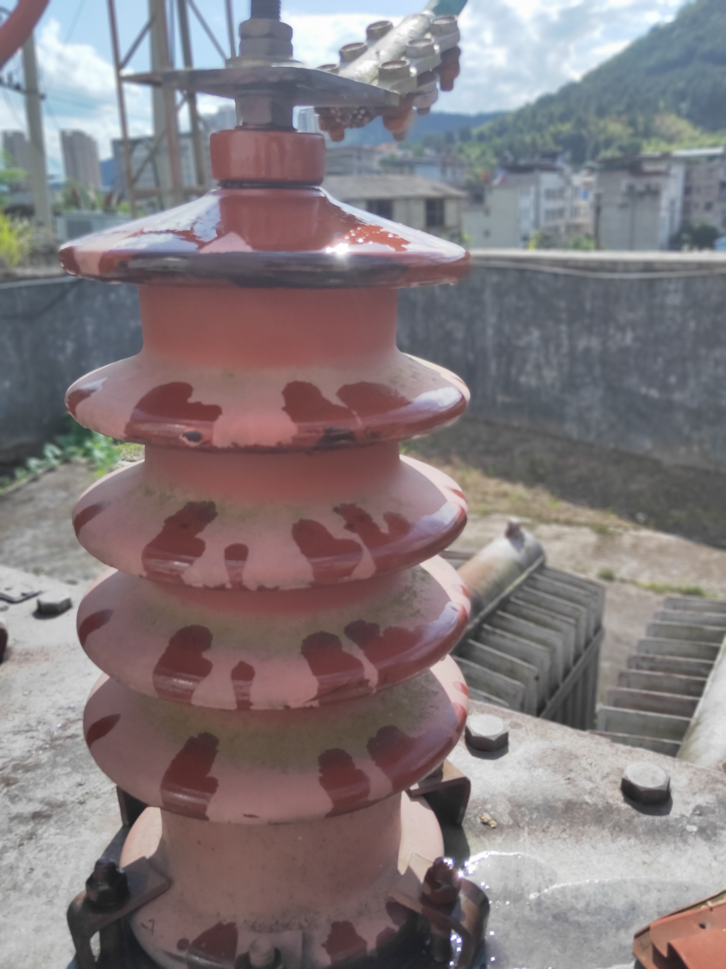

4. 状态描述
设备状态表现为瓷套表面有显著的油污和污垢，这些污染物不仅影响了瓷套的外观，还可能降低其绝缘性能。油污的存在可能导致瓷套在潮湿天气下出现闪络现象，增加电气故障的风险。根据观察，问题的严重程度可判定为一般，但若不及时处理，可能会演变为更严重的安全隐患。

5. 原因分析
导致瓷套表面油污的原因可能包括：1) 变压器内部油液泄漏，油液沿瓷套表面流下并积聚；2) 周围环境中的工业污染，如油气、粉尘等附着在瓷套表面；3) 长期缺乏维护，自然积尘和油污未得到及时清理。这些因素共同作用，导致瓷套表面出现明显的油污现象。

6. 监督意见
建议对变压器进行以下处理：1) 清洁瓷套表面，去除油污和污垢，恢复其绝缘性能；2) 检查变压器是否存在油液泄漏，如有必要，进行密封处理；3) 加强日常巡检和维护，定期清洁瓷套表面，防止污染物积累；4) 在竣工验收阶段，严格检查设备的清洁度和密封性，确保符合相关标准要求。

7. 相关技术条例
1. 换流变压器全过程技术监督精益化管理实施细则.xls - 竣工验收阶段
监督依据: 《±800kV高压直流设备交接试验》（DL/T 274-20125.17 在端对端系统调试中进行额定功率持续运行和过负荷试验时，记录换流变压器油温和铁心温度(如有传感器)，用红外检测仪测量油箱表面温度分布，其温升值应符合产品订货合同的规定。
监督要点: 在端对端系统调试中进行额定功率持续运行和过负荷试验时，记录换流变压器油温和铁心温度(如有传感器)，用红外检测仪测量油箱表面温度分布，其温升值应符合产品订货合同的规定（±500kV设备参照执行）。
监督要求: 查阅试验报告
----------------------------------------
2. 换流变压器全过程技术监督精益化管理实施细则.xls - 竣工验收阶段
监督依据: 《国家电网有限公司关于印发十八项电网重大反事故措施（修订版）的通知》（国家电网设备〔2018〕979号） 9.2.2.3 变压器新油应由生产厂家提供新油无腐蚀性硫、结构簇、糠醛及油中颗粒度报告。对500kV 及以上电压等级的变压器还应提供T501 等检测报告。
监督要点: 变压器新油应由生产厂家提供新油无腐蚀性硫、结构簇、糠醛及油中颗粒度报告。对500kV 及以上电压等级的变压器还应提供T501 等检测报告。
监督要求: 具备检测条件时，对变压器油进行抽测，应符合要求
----------------------------------------
3. 变压器全过程技术监督精益化管理实施细则1121.xls - 竣工验收阶段
监督依据: 3-6.《国家电网有限公司关于印发十八项电网重大反事故措施（修订版）的通知》（国家电网设备〔2018〕979号）9.8.1采用排油注氮保护装置的变压器，应配置具有联动功能的双浮球结构的气体继电器。9.8.2 排油注氮保护装置应满足以下要求：（1）排油注氮启动（触发）功率应大于 220V*5A(DC)；（2）排油及注氮阀动作线圈功率应大于 220V*6A(DC)；（3）注氮阀与排油阀间应设有机械连锁阀门；（4）动作逻辑关系应为本体重瓦斯保护、主变压器断路器跳闸、油箱超压开关(火灾探测器)同时动作时才能启动排油充氮保护。9.8.3 水喷淋动作功率应大于8W，其动作逻辑关系应满足变压器超温保护与变压器断路器跳闸同时动作。9.8.4 装有排油注氮装置的变压器本体储油柜与气体继电器间应增设断流阀，以防因储油柜中的油下泄而致使火灾扩大。
监督要点: 3.采用排油注氮保护装置的变压器，应配置具有联动功能的双浮球结构的气体继电器。4.排油注氮保护装置应满足以下要求：（1）排油注氮启动（触发）功率应大于 220V*5A(DC)；（2）排油及注氮阀动作线圈功率应大于 220V*6A(DC)；（3）注氮阀与排油阀间应设有机械连锁阀门；（4）动作逻辑关系应为本体重瓦斯保护、主变压器断路器跳闸、油箱超压开关(火灾探测器)同时动作时才能启动排油充氮保护。5.水喷淋动作功率应大于8W，其动作逻辑关系应满足变压器超温保护与变压器断路器跳闸同时动作。6.装有排油注氮装置的变压器本体储油柜与气体继电器间应增设断流阀，以防因储油柜中的油下泄而致使火灾扩大。
监督要求: 查阅资料/现场检查
----------------------------------------
4. 换流变压器全过程技术监督精益化管理实施细则.xls - 竣工验收阶段
监督依据: 1.《±800kV换流站换流变压器施工及验收规范》（Q/GDW 1220—2014）5.1 换流变压器在移交试运行前应进行全面检查，检查项目应符合下列规定：a) 本体及所有附件应无渗漏油，且无缺陷；b) 本体与附件上所有阀门位置核对正确； c) 本体应固定牢固；d) 本体的接地引下线及其与主接地网的连接应符合设计要求，接地可靠、标识规范；e) 铁芯和夹件的接地引出线、套管末屏引出线应可靠接地；电压抽取装置不用时，其抽出端子也应接地；备用电流互感器二次端子应短接接地；套管顶部结构的接触及密封应良好；f) 储油柜和充油套管的油位应正常。
监督要点: 1.换流变压器在移交试运行前应进行全面检查，检查项目应符合下列规定：a) 本体及所有附件应无渗漏油，且无缺陷；b) 本体与附件上所有阀门位置核对正确；c) 本体应固定牢固；d) 本体的接地引下线及其与主接地网的连接应符合设计要求，接地可靠、标识规范； e) 铁芯和夹件的接地引出线、套管末屏引出线应可靠接地；电压抽取装置不用时，其抽出端子也应接地；备用电流互感器二次端子应短接接地；套管顶部结构的接触及密封应良好；f) 储油柜和充油套管的油位应正常。
监督要求: 抽查现场设备应满足要求，抽查的设备数量不少于总量的20%且不少于3台
----------------------------------------
5. 水工金属结构全过程技术监督精益化管理实施细则.xls - 竣工验收阶段
监督依据: 1-3.《水电工程启闭机制造安装及验收规范》（NB/T 35051—2015）7.1.7电气设备的绝缘电阻应符合国家现行有关标准的规定及设计要求。11.3.5电气设备检验和试验应符合要求。7.1.6电气组装完毕后应对保护元件进行整定，保护动作应准确、可靠；变频器的参数设定应符合设计要求，同时应采用自动检测电动机的电气参数模式设置。7.1.8电气设备组装完毕后，电气盘、柜应符合下列要求：电气盘、柜结构尺寸，表面质量，元器件型号及安装、布置应符合设计要求；电气盘、柜进行厂内试验时，PLC程序、变频器、人机界面等功能应符合设计要求。记录试验数据，试验结果应符合设计要求。
监督要点: 1.电阻器的绝缘电阻常温下不应小于1 MΩ；电气盘、柜、联动台等成套电气设备的绝缘电阻，一次、二次回路均不应低于1MΩ，潮湿地区不应低于0.5MΩ；额定电压为1000V以下的电动机，常温下的绝缘电阻不应小于0.5MΩ。2.试验过程电气操作机构及附件应灵活、可靠。3.电气设备功能、配置等应符合设计要求。PLC程序、变频器、人机界面等功能应符合设计要求；试验结果应符合设计要求。
监督要求: 查阅资料（出厂试验报告）/现场查看

